Муниципальное учреждение «Веденский районный отдел образования»

**Муниципальное бюджетное общеобразовательное учреждение**

**«БЕНОЙСКАЯ СРЕДНЯЯ ОБЩЕОБРАЗОВАТЕЛЬНАЯ ШКОЛА»**

**(МБОУ «Бенойская СОШ»)**

Муниципальни учреждени «Ведана кIоштан дешаран отдел»

**Муниципальни бюджетни юкъарадешаран учреждени**

**«БЕНА ЮЬРТАН ЮККЪЕРА ЮКЪАРАДЕШАРАН ШКОЛА»**

**(МБЮУ «Бена юьртан ЮЮШ»)**

П Р И К А З

|  |  |  |
| --- | --- | --- |
| *25 августа 2022 г.* | № | *174* |

с. Беной

**Об организации и оплате занятий «Разговоры о важном»**

В соответствии с письмом Министерства просвещения Российской Федерации от 17.06.2022г №03-871 «Об организации занятий «Разговоры о важном», в целях патриотического воспитания обучающихся 1-11 классов МБОУ «Бенойская СОШ», привития любви и уважения к истории, традициям и культуре многонациональной Российской Федерации, развития и укрепления духовно-нравственных качеств, формирования чувства ответственности за будущее Родины п р и к а з ы в а ю:

-организовать в МБОУ «Бенойская СОШ» реализацию проекта Минпросвещения России «Разговоры о важном» во внеурочной деятельности для обучающихся 1-11 классов с 05.09.2022г.;

-назначить ответственными за подготовку и проведение еженедельных занятий (каждый понедельник) «Разговоры о важном» классных руководителей 1-11 классов.

-ответственным руководствоваться методическими рекомендациями, разработками, инструкциями, размещенными на сайте «Единое содержание общего образования РФ» edsoo.\

-включить занятия «Разговоры о важном» в расписание обязательных учебных занятий МБОУ «Бенойская СОШ» первым уроком в понедельник.

-обеспечить оплату внеурочных занятий «Разговоры о важном» на 2022-2023 учебный год

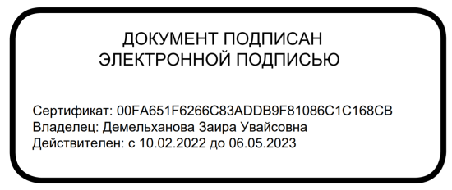Контроль исполнения настоящего приказа оставляю за собой.

|  |  |
| --- | --- |
| Директор | З.У.Демельханова |